Obrazec 1

Ponudba za odkup motornega vozila
(tovorno vozilo z dvigalom)

PONUDNIK (naziv pravne osebe, ime in priimek fizične osebe)

NASLOV PONUDNIKA:

PONUDBENA CENA:

TELEFON:

E-NASLOV:

MATIČNA ŠTEVILKA:

DAVČNA ŠTEVILKA oz. ID za DDV:

NASLOV BANKE:

OSEBA PRISTOJNA ZA PODPIS POGODBE (za pravne osebe):

Datum: _______________________

__________________________
(podpis)

IZJAVA PONUDNIKA

Spodaj podpisani ponudnik, zakoniti zastopnik, prokurist, pooblaščenec, v imenu (firma):
^{(ustrezno obkrožite)}
……………………………………………………………………………………………………………………………………………………………

i z j a v l j a m,

- da nisem sodeloval kot cenilec predmeta, ki se prodaja;

- da nisem s članom komisije ali cenilcem v krvnem sorodstvu v ravni vrsti do kateregakoli kolena, v stranski vrsti pa do tretjega kolena;

- da nisem s članom komisije ali cenilcem v zakonu, zunajzakonski skupnosti, sklenjeni ali nesklenjeni partnerski zvezi ali v svaštvu do drugega kolena, ne glede na to, ali je zakonska zveza oziroma partnerska zveza prenehala ali ne;

- da nisem s članom komisije ali cenilcem v odnosu skrbništva ali posvojenca oziroma posvojitelja;

- da nisem pravna oseba, v kapitalu katere ima član komisije ali cenilec delež večji od 50 odstotkov;

- da nisem glede na druge okoliščine ali na kakršnem koli pravnem temelju povezan s člani komisije ali cenilcem, tako da bi zaradi te povezave obstajal dvom o nepristranskosti pri članu komisije ali cenilcu.

Datum: Podpis ponudnika:

…………………………………………………… …………………………………………………….

Radiotelevizija Slovenija, Javni zavod, Kolodvorska 2, 1550 Ljubljana, matična številka: 5056497, ID št. za DDV: SI29865174, ki ga zastopa generalni direktor Andrej Grah Whatmough (v nadaljevanju: prodajalec),

ter

……………………………………….., matična št./EMŠO …………., davčna številka oz. ID za DDV ……………. (v nadaljevanju: kupec),

skleneta

PRODAJNO POGODBO

1. člen

Pogodbeni stranki uvodoma ugotavljata, da:
- je prodajalec dejanski lastnik premičnine, ki je predmet te pogodbe,
- da je premičnina, ki je predmet te pogodbe prosta vseh stvarnih in drugih bremen,
- da je bila odprodaja premičnine, ki je predmet te pogodbe, začeta s soglasjem generalnega direktorja k prodaji osnovnih sredstev z dne 6. 9. 2021,
- da se prodaja skladno z določili Zakona o stvarnem premoženju države in samoupravnih lokalnih skupnosti (Ur. l. RS št. 86/2010, 75/2012, 47/2013-ZDU-1G, 50/2014, 90/2014-ZDU-1I, 14/2015-ZUUJFO, 11/2018, 79/2018, 61/2020 – ZDLGPE, 175/2020, v nadaljevanju: ZSPDSLS-1) šteje za razpolaganje z državnim premoženjem, za katerega je bila izbrana metoda javnega zbiranja ponudb,
- da je bil kupec za premičnino, navedeno v prvi alineji tega člena, izbran kot najugodnejši ponudnik, kar je razvidno iz zapisnika komisije za izvedbo javnega odpiranja ponudb………… z dne …………, zato se z njim sklepa ta pogodba,
- da je kupec državljan ………………………. .

2. člen

Predmet pogodbe je, rabljeno tovorno motorno vozilo z dvigalom, znamka vozila SCANIA, model P124 CB4X4HZ 420, številka šasije XLEP4X40004477041, leto izdelave 2002, moč motorja 309 kW, z delovno prostornino 11705 cm³, število prevoženih km 330.000, z nadgradnjo HIAB 200 in ZABOJ prekucnik (oboje v okvari). Inventarna številka 171734.

Stanje premičnine, ki je predmet te pogodbe, je kupcu dobro znano.

3. člen

Prodajalec proda in po plačilu dogovorjene kupnine izroči in prepusti kupcu v izključno last in posest v prejšnjem členu opisano premičnino za kupnino ………….. EUR (z besedo: ………….), kupec pa premičnino kupi in prevzame v last in posest.

Cena je določena na podlagi najvišje ponudbe na javnem odpiranju ponudb, dne ………
Motorno vozilo je že bilo registrirano v Republiki Sloveniji, zato ni predmet obdavčitve z davkom na motorna vozila.

Kupec je dolžan kupnino v višini ……………… EUR plačati najkasneje v 15 dneh od izstavitve računa, na transakcijski račun pri Banki Slovenija: IBAN RTV Slovenija: SI56 0110 0603 0355 106, BIC: BSLJSI2X.

Plačilo celotne kupnine v roku kot izhaja iz prejšnjega odstavka je bistvena sestavina pogodbe, zato ta pogodba brez dolžnosti opozorila na plačilo preneha veljati, če kupec ne plača, kot se je zavezal s prodajno pogodbo.

4. člen

Pogodba se sklepa po načelu »videno-kupljeno«.

Kupec s podpisom te pogodbe potrjuje, da mu je stanje premičnine, ki je predmet te pogodbe poznano in se glede jamstva napake odpoveduje zahtevkom do prodajalca.

Prodajalec izroči kupcu predmet iz 2. člena te pogodbe v posest po plačilu celotne kupnine. Kupec se zaveže prevzeti kupljeno premičnino na lokaciji prodajalca najkasneje v roku 10 dni po plačilu celotne kupnine.

Od dneva prevzema lastništva in posesti predmetne premičnine kupec prevzema tudi vse obveznosti, ki zavezujejo predmetno premičnino na osnovi lastništva. Ob prevzemu stranki sestavita prevzemni zapisnik.

5. člen

Stroški odjave motornega vozila bremenijo prodajalca.

Stroški prepisa motornega vozila iz 2. člena te pogodbe in vsi ostali stroški bremenijo kupca.

6. člen

Če kdo od pogodbenih partnerjev posredno ali neposredno obljubi, ponudi ali da kakšno nedovoljeno korist, z namenom vplivati na:
- pridobitev posla,
- sklenitev posla pod ugodnejšimi pogoji,
- opustitev dolžnega nadzora nad izvajanjem pogodbenih obveznosti ali
- drugo ravnanje ali opustitev, s katerim je organu ali organizaciji iz javnega sektorja povzročena škoda ali je omogočena pridobitev nedovoljene koristi predstavniku organa, posredniku organa ali organizacije iz javnega sektorja, drugi pogodbeni stranki ali njenemu predstavniku, zastopniku ali posredniku,

je pogodba nična.

7. člen

Pogodba stopi v veljavo z dnem podpisa pogodbenih strank.

8. člen

Pogodbeni stranki bosta morebitne spore, nastale iz te pogodbe, reševali sporazumno. V nasprotnem primeru je za reševanje nastalih sporov pristojno sodišče v Ljubljani.

9. člen

Pogodba je sestavljena v petih (5) izvodih, od katerih prejme prodajalec tri (3) izvode, dva (2) izvoda pa kupec.

Ljubljana, dne.................. ......................., dne.................

PRODAJALEC: KUPEC:

Radiotelevizija Slovenija, javni zavod ……..…………………….
generalni direktor …….......….…………….
Andrej Grah Whatmough ……………………………..

žig (žig)

Slika vozila spredaj:
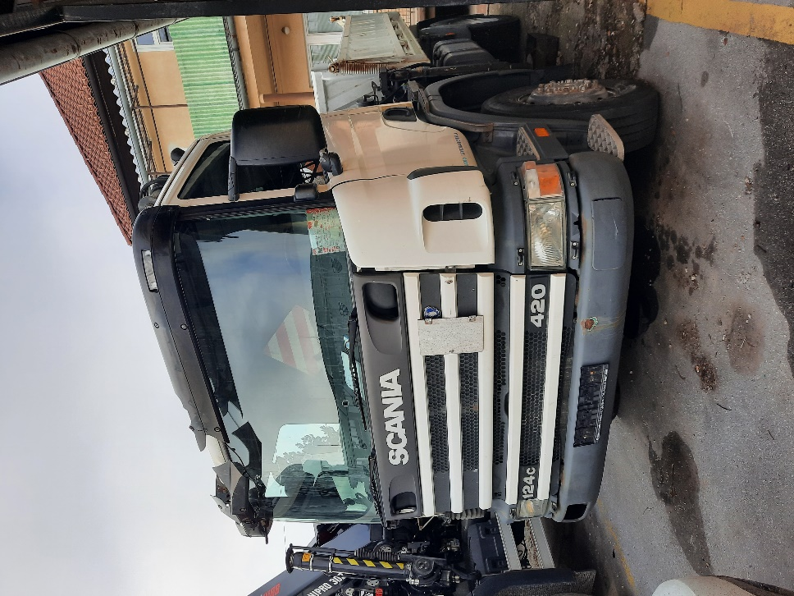
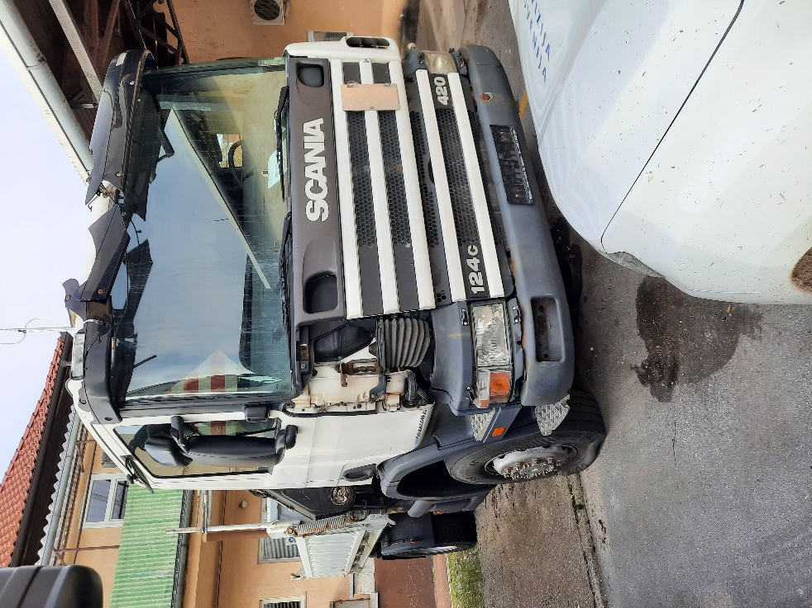

Tovorno vozilo zadaj:
